Доклад
о ходе строительства, реконструкции, капитальном ремонте
и финансировании объектов
в 2021 году и текущем периоде 2022 года

Слайд 1
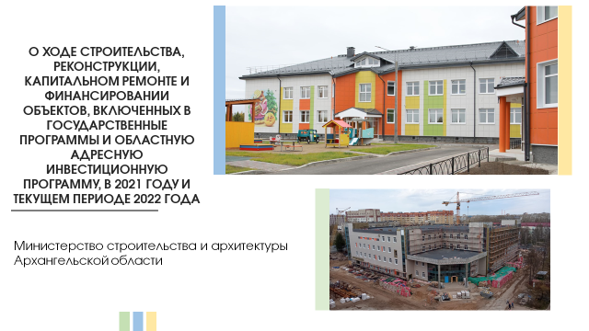

Уважаемый Александр Михайлович!
Уважаемые коллеги!

Представляю Вашему вниманию доклад о ходе строительства и реконструкции объектов областной адресной инвестиционной программы за 2021 год.
Приоритетными направлениями финансирования областной адресной инвестиционной программы в 2021 году являлись:
- завершение работ и ввод в эксплуатацию социальных объектов, переходящих с предыдущего года;
- исполнение условий федеральных соглашений по выполнению работ на объектах в рамках реализации национальных проектов.
Мероприятия инвестиционной программы финансировались в рамках 13 государственных программ.

Слайд 2

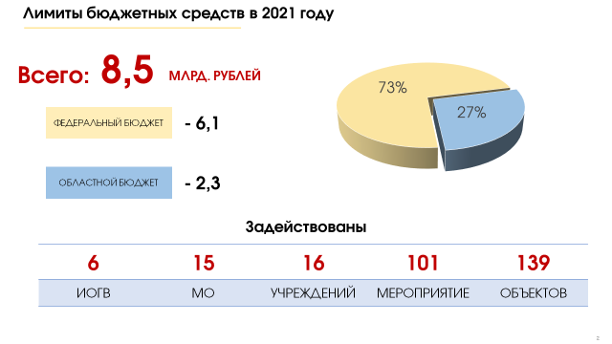

Лимиты на реализацию программы представлены с учетом средств федерального и областного бюджетов.
На реализацию мероприятий программы привлечено более 6 млрд. рублей из федерального бюджета, или 73 процента от общего объема финансирования.

Слайд 3

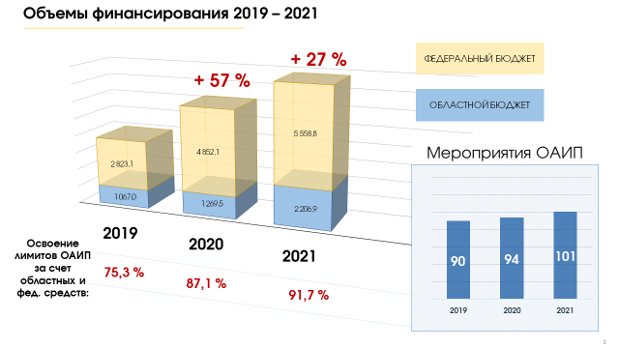

В рамках ОАИП велось строительство, реконструкция, приобретение 139 объектов.

Слайд 4

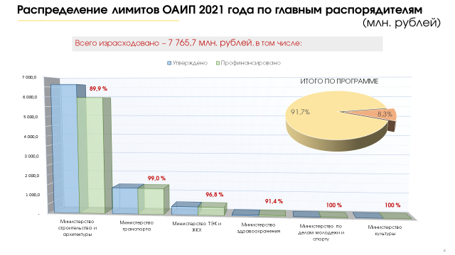

Распределение финансирования между главными распорядителями представлено на слайде.
77 процентов средств израсходовано министерством строительства, остальные распределены между министерством транспорта, ТЭК и ЖКХ, министерством культуры, здравоохранения и министерством по делам молодежи и спорту.

Слайд 5
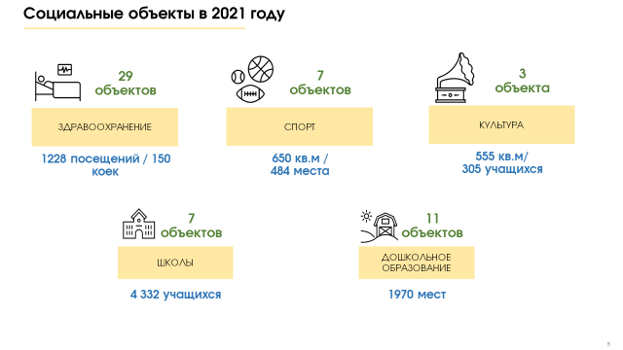
Достигнутые результаты представлены на слайде.
На строительство объектов социальной сферы подрядным организациям перечислено 5 млрд. рублей (63 % израсходованных средств).
Справочно: на объекты образования – порядка 1,6 млрд. рублей, на объекты здравоохранения – 3,1 млрд. рублей и на объекты культуры и спорта – 200 млн. рублей.

Слайд 6

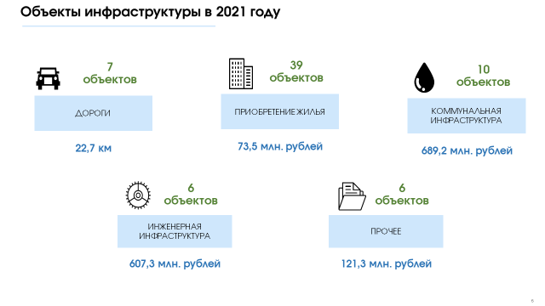
Объем бюджетных инвестиций в дорожное строительство составил более 1 млрд. рублей и столько же на объекты инженерной и жилищной инфраструктуры.
Справочно: Распределение расходов в разрезе отраслей: 40 процентов средств израсходовано на строительство объектов образования, 20 процентов – на объекты здравоохранения, 17 – на дорожное строительство, по 8 процентов на инженерную инфраструктуру и приобретение жилья.

Слайд 7
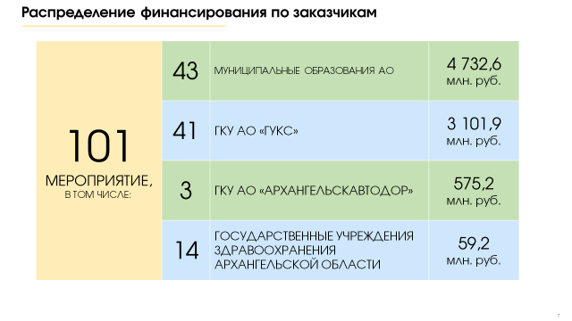
Заказчиками по 43 объектам программы являлись администрации 15 муниципальных образований (55 процентов от общего лимита), по 41 объекту - государственное казенное учреждение "Главное управление капитального строительства", по 14 объектам - учреждения здравоохранения, по 3 – «Архангельскавтодор».
Распределение мероприятий ОАИП по муниципальным заказчикам:
Детский сад на 120 мест в п. Каменка МО "Мезенский муниципальный район".
Средняя общеобразовательная школа с эстетическим уклоном на 240 мест в пос. Ерцево Коношского района. Строительство.
Строительство детского сада на 120 мест в пос. Малошуйка Онежского района
Строительство детского сада на 220 мест в г. Мезень Архангельской области
Строительство детского сада на 220 мест в микрорайоне Южный г. Котласа
Строительство детского сада на 280 мест в 167 квартале города Северодвинска Архангельской области
Строительство детского сада на 280 мест в 6 микрорайоне территориального округа Майская горка города Архангельска
Детский сад на 280 мест по ул. Первомайской округа Майская горка
Строительство детского сад на 60 мест в г. Няндома
Строительство начальной общеобразовательной школы на 320 учащихся в с. Ильинско-Подомское Вилегодского района
Строительство средней общеобразовательной школы на 250 учащихся с блоком временного проживания на 50 человек в с. Ровдино Шенкурского района
Строительство школы на 860 мест в территориальном округе Варавино-Фактория
Строительство школы на 90 учащихся в с. Долгощелье Мезенского района
Приобретение здания для размещения школы искусств, расположенного по адресу: Архангельская область, Приморский район, пос. Уйма, ул. Большельская, д.84Б
Реконструкция зданий жилищного фонда (устройство вентилируемых фасадов многоквартирных домов) в г. Мирный Архангельской области
Строительство канализационного коллектора по ул. Красноармейской в г. Каргополе
Строительство школы на 860 мест в г. Котласе
Приобретение жилых помещений для переселения граждан из жилого дома, расположенного по адресу: с. Холмогоры, ул. Ломоносова, д.68, за счет средств дотации (гранта) из федерального бюджета
Приобретение жилых помещений для переселения граждан из жилого дома, расположенного по адресу: г. Онега, ул. Привокзальная, д.30, корп. А
Водоснабжение правобережной части города Каргополя Каргопольского района Архангельской области. Строительство
Проектирование и строительство водопровода от дер. Рикасиха до пос. Лайский Док МО Приморское Приморского района Архангельской области
Проектирование и строительство водопровода от точки подключения к городскому водопроводу по адресу: г. Архангельск, ул. Дрейера, 1, стр.1 МО город Архангельск до ВОС дер. Рикасиво, д.27 МО Заостровское Приморского района
Проектирование и строительство ВОС о. Кего
Проектирование очистных сооружений водопровода в г. Котласе
Станция очистки холодной воды производительностью 490 куб. м /сут. и водопроводной сети районного центра Березник Архангельской области.
Строительство водоочистных сооружений в питьевых целях в с. Ильинско-Подомское Вилегодского района Архангельской области
Строительство станции очистки холодной воды по адресу: Архангельская область, Холмогорский район, МО "Емецкое", дер. Кузнецово
Приобретение наплавного (понтонного) моста через реку Емца в Холмогорском муниципальном районе Архангельской области
Реконструкция моста через Никольское устье Северной Двины в г. Северодвинске
Строительство автомобильной дороги по проспекту Мира на участке от ул. Ушинского до объездной автомобильной дороги "Котлас – Коряжма, км 0 – км 41"
Строительство окружной дороги (соединение ул. Окружной с ул. Юбилейной) в г. Северодвинске (1 очередь)
Комплексное обустройство площадки под компактную жилищную застройку в дер. Бор Няндомского района Архангельской области
Реконструкция канализационных очистных сооружений
Строительство детского сада "Золушка" в с. Черевково Красноборского района Архангельской области (90 мест)
Строительство детского сада на 60 мест в пос. Лайский Док Приморского района
Строительство лыже-роллерной трассы "Черевковская средняя школа" в с. Черевково Красноборского района Архангельской области
Строительство объекта "Средняя общеобразовательная школа на 352 учащихся с интернатом на 80 мест в п. Шалакуша"
Строительство социально-культурного центра в пос. Лайский Док МО "Приморское" Приморского района Архангельской области (на 75 мест)
Строительство центра культурного развития на 120 мест в с. Ильинско-Подомское Вилегодского района Архангельской области (судебное решение)
Строительство линейного объекта "Уличное освещение дер. Поповская улица Приозерная, … с использованием энергосберегающих технологий в сельском поселении "Мошинское" Няндомского района
Строительство линий освещения территории по проекту "Светлое будущее" с. Черевково, д. Овсянниковская Красноборского района Архангельской области
Строительство здания спортивного зала МБОУ "Илезская СОШ" по адресу: 165270, Архангельская область, Устьянский район, п. Илеза, ул. Школьная, д. 1
Приобретение помещений для муниципального учреждения "Молодежный Центр" по адресу: Архангельская область, г. Котлас, ул. Володарского, д.21

В отчетном периоде завершена реализация 31 мероприятия.
Особое внимание в рамках реализации областной адресной инвестиционной программы уделено строительству объектов социальной сферы.

Слайд 8

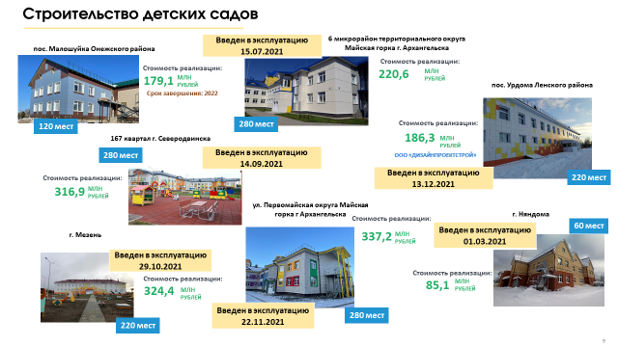

В рамках национальных проектов «Демография» и «Образование» осуществлялось строительство 9 детских садов. Получено разрешение на ввод 6 детских садов в 5 муниципальных районах области с общим количеством мест 1 560:
на 220 мест в г. Мезени;
на 280 мест в г. Северодвинске;
на 280 мест в округе Майская горка г. Архангельска;
на 280 мест по ул. Первомайской г. Архангельска;
на 60 мест в г. Няндома;
на 220 мест в пос. Урдома Ленского района.
Не введен в эксплуатацию в 2021 году детский сад на 120 мест в пос. Малошуйка Онежского района, в 2022 году будут введены сады в Черевково и Лайском Доке.

Слайд 9

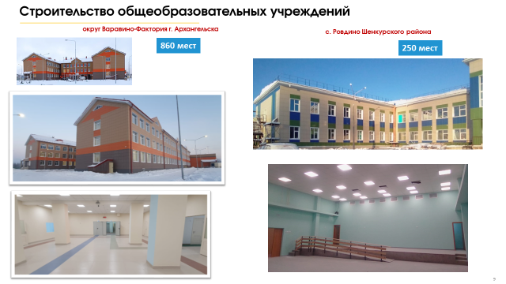

Осуществлялось строительство 7 школ; введены в эксплуатацию 2 школы: в Ровдино и Архангельске.
средняя общеобразовательная школа на 250 учащихся с блоком временного проживания на 50 человек в с. Ровдино Шенкурского района;
школа на 860 мест в округе Варавино-Фактория Архангельска.

Слайд 10
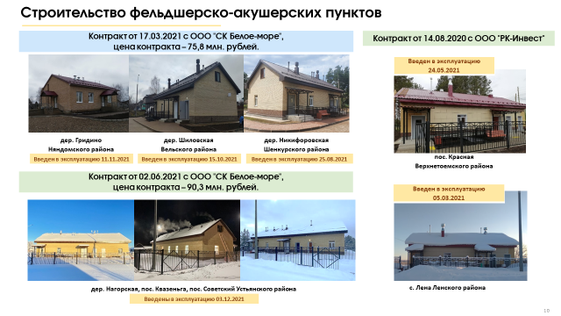
В целях развития системы здравоохранения:
приобретен ФАП в поселке Лайский Док Приморского района;
введены в эксплуатацию 8 фельдшерско-акушерских пунктов в 6 районах области:
в дер. Гридино Няндомского района;
в дер. Нагорская, пос. Квазеньга и пос. Советский Устьянского района;
в дер. Никифоровская Шенкурского района;
в дер. Шиловская Вельского района;
в пос. Красная Верхнетоемского района;
в с. Лена Ленского района.

Слайд 11
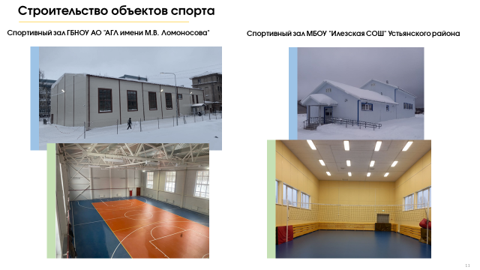

Введены в эксплуатацию спортзал в школе в поселке Илеза Устьянского района и спортзал в Архангельском лицее.

Слайд 12

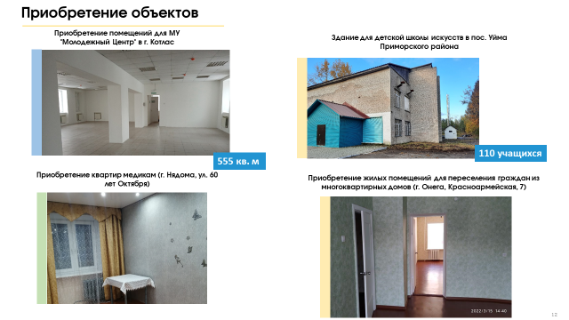
Реализованы мероприятия по приобретению ряда объектов:
- здание для детской школы искусств в Приморском районе (министерство культуры);
- 18 квартир в Холмогорском и Онежском районах для переселения из аварийного жилфонда (министерство ТЭК и ЖКХ)
- 25 жилых помещений в 10 муниципальных образованиях для медицинских работников (министерство здравоохранения) (план – 29):
2 квартиры в г. Сольвычегодске;
1 квартира в г. Архангельске;
2 квартиры в г. Вельске;
8 квартир в г. Каргополе;
2 квартиры в г. Новодвинске;
3 квартиры в г. Няндома;
2 квартиры в пос. Плесецк;
1 квартира в г. Северодвинск;
4 квартиры в г. Шенкурск;
наплавной мост через реку Емца (министерство транспорта);
помещение для молодежного центра в Котласе (министерство по делам молодежи).

Слайд 13
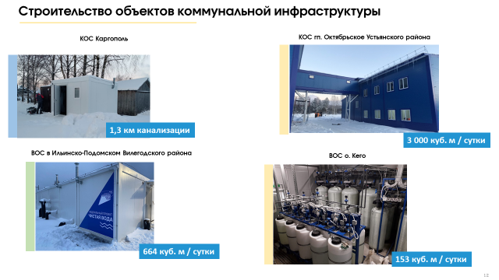

В рамках региональной программы «Чистая вода» завершено строительство и реконструкция (модернизация) трех объектов питьевого водоснабжения (о. Кего, с. Ильинско-Подомское, дер. Кузнецово,
Справочно: В 2022 году продолжатся мероприятия по строительству 4 новых объектов (г. Каргополь, пос. Березник Виноградовского района, пос. Лайский Док, дер. Большое Анисимово Приморского района) в рамках заключенных муниципальных контрактов со сроком завершения 01 ноября 2022 года.
Завершено строительство канализационного коллектора в г. Каргополе.
В рамках ОАИП реализованы проекты дорожного строительства.
введен в эксплуатацию мостовой переход через реку Вага (560 метров) и участок автомобильной дороги Усть-Ваеньга – Осиново – Фалюки в Виноградовском районе.

Слайд 14

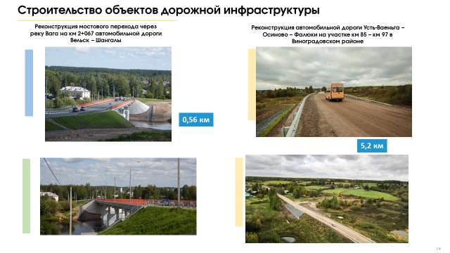

Слайд 15
Мероприятия по капитальному ремонту объектов осуществляются вне ОАИП, их реализуют семь отраслевых органов власти.

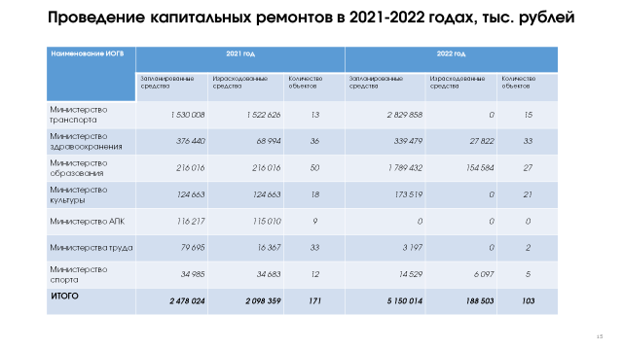
За 2021 год отремонтировано 109 объектов на общую сумму более 2 млрд. рублей.

Слайд 16
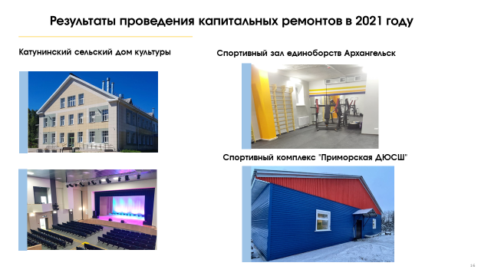

Министерством АПК капитально отремонтировано 9 объектов на сумму более 100 млн. рублей: культурные центры, школы, спортзалы, детский сад.

Министерством спорта на 35 млн. рублей отремонтированы 12 объектов: спортивные залы, бассейн, центр «Патриот».

Слайд 17
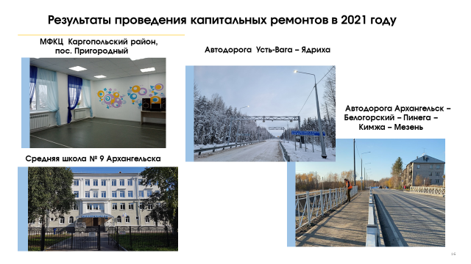

Министерством культуры – 18 объектов на 125 млн. рублей.
Министерство образования – 50 объектов на 216 млн. рублей: 29 детских садов, 4 школы, 17 спортивных залов.
Министерство транспорта – 13 участков автомобильных дорог на 1,5 млрд. рублей.
Министерство здравоохранения – 36 объектов в 18 учреждениях на 370 млн. рублей.
Министерством труда – 33 объекта в 20 социальных учреждениях на сумму 80 млн. рублей.

В планах на 2022 год – капитальные ремонты по 103 объектам на общую сумму более 5 млрд. рублей, из них по министерству транспорта 2,8 млрд. рублей, министерству образования – 1,8 млрд. рублей.
За 4 месяца 2022 года завершено 3 мероприятия и израсходовано более 188 млн. рублей.

Слайд 18

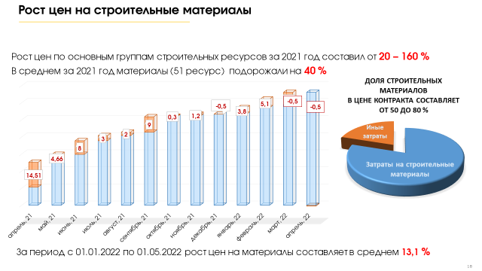

Обозначу проблемы, с которыми мы столкнулись при реализации областной адресной инвестиционной программы:
- с начала 2021 года наблюдается существенный рост цен на строительные материалы и оборудование, который привел
к значительному увеличению себестоимости объектов. Рост цен произошел по всем основным строительным ресурсам и составил от 20 до 160 процентов;
- осенью 2021 года возникла сложная ситуация с обеспечением производителей и строящихся объектов материалами (проблемы с обеспечением вагонами, своевременной выгрузкой полувагонов, своевременной перевозки грузов).
Министерство принимает меры по повышению эффективности реализации областной адресной инвестиционной программы.

Слайд 19

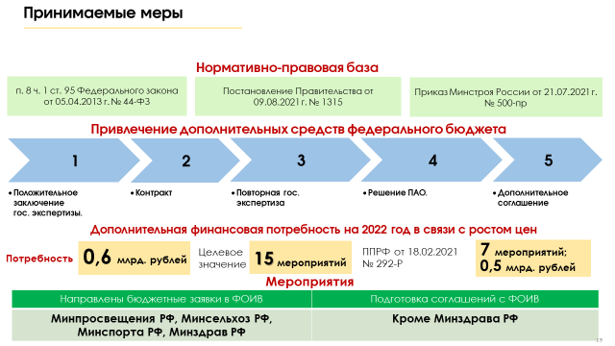

На протяжении 2021 года осуществлялось взаимодействие с Министерством строительства России по вопросу удорожания контрактов на строительство. В результате проделанной работы Архангельской области из резервного фонда Правительства Российской Федерации выделены 868 млн. рублей на увеличение цен заключенных контрактов в связи с повышением цен на строительные ресурсы. Доведены лимиты практически по всем объектам.
тыс. рублей
№ | Объект | на 2022 год | на 2023 год | на 2024 год | ВСЕГО
1 | Хоккейная арена – "Ледовый дворец" в г. Коряжма | 39,7 | - | - | 39,7
2 | Спортивный зал "ГАПОУ АО "Каргопольский индустриальный техникум" | 6,6 | - | - | 6,6
3 | Строительство школы на 1600 мест в округе Майская горка г. Архангельска | 122,7 | 127,4 | 199,3 | 449,4
4 | Школа на 240 мест. Плесецкий район, пос. Оксовский | 22,3 | 21,6 | - | 44,0
5 | Строительство детского сада "Золушка" в с. Черевково Красноборского района | 24,1 | - | - | 24,1
6 | ГБУЗ АО «Мезенская центральная районная больница» | 43,1 | - | - | 43,1
7 | Архангельская областная детская клиническая больница им. П.Г. Выжлецова | 261,8 | - | - | 261,8
 | ИТОГО | 520,2 | 149,0 | 199,3 | 868,6
В 2022 году подписаны допсоглашения с Минспорта России по Ледовому дворцу в Коряжме и спортзалу в Каргополе, с Минсельхозом России - по детскому саду в Красноборском районе, с Минпросвещения – по школе 1600 мест в Майской горке.

Слайд 20
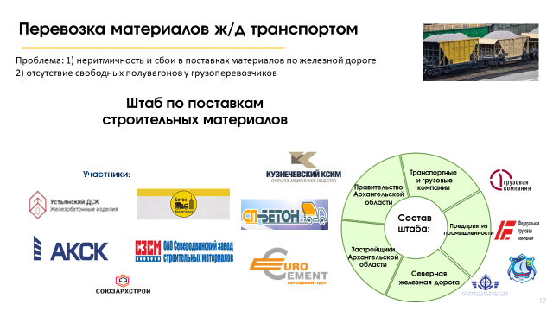

Для обеспечения непрерывности строительного процесса на площадке минстроя АО создан Штаб по координации вопросов транспортной логистики и поставки строительных материалов. Участники – более 60 организаций, в том числе транспортные компании, собственники вагонов, подрядные организации, застройщики, органы исполнительной власти, поставщики материалов.
Заседания штаба проводятся дважды в неделю и способствуют сокращению сроков поставки в регион строительных материалов по железной дороге и позволяют избегать простоев в деятельности производителей и строительных организаций.

Слайд 21

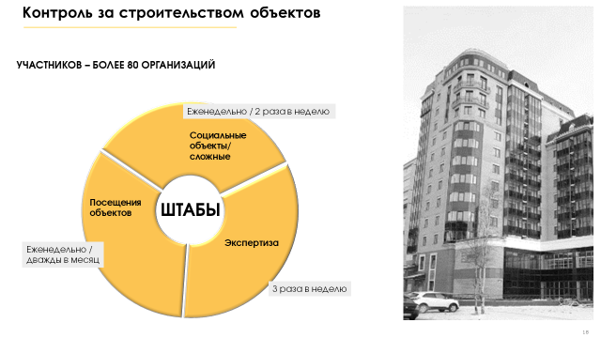

Министерство строительства в постоянном режиме осуществляет контроль за выполнением работ по проектированию и строительству объектов в установленные сроки: регулярные совещания с государственным заказчиком и муниципальными образованиями, штаб по проектированию и экспертизе, штаб по сложным социальным объектам, взаимодействие с ресурсоснабжающими организациями, регулярные выезды на объекты по всей области.

Слайд 22

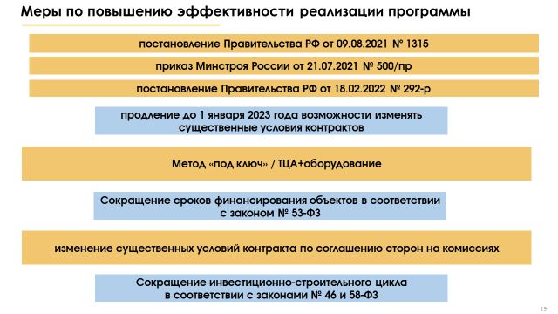

В 2022 году появились новые инструменты, которые позволят повысить эффективность реализации областной адресной инвестиционной программы:
возможность изменять существенные условия контрактов, заключенных до 31 декабря 2022 года, в том числе установление и изменение размера авансирования, продление сроков по государственным и муниципальным контрактам;
сокращение сроков изменения размера финансирования объектов через сводную бюджетную роспись;
привлечение дополнительного финансирования в рамках распоряжения Правительства РФ № 292-р (О выделении из резервного фонда Правительства РФ бюджетных ассигнований в 2022 году) в связи с увеличением цен на строительные ресурсы;
сокращение инвестиционно-строительного цикла в соответствии с законами № 46 и 58-ФЗ:
упрощение и сокращение сроков внесения изменений в проектную документацию и результаты инженерных изысканий, в том числе в связи с заменых строительных ресурсов на российские аналоги;
1. Гос.экспертиза проектной документации может не проводиться в отношении изменений, которые одновременно: соответствуют требованиям ГрК РФ, связаны с заменой строительных ресурсов на аналоги и не приводят к увеличению сметной стоимости строительства более чем на 30% и свыше 100 млн.руб.
2. В случае если изменения приводят к увеличению сметной стоимости строительства более чем на 30% и свыше 100 млн.руб., проводится повторная гос.экспертиза проектной документации в части проверки достоверности определения сметной стоимости. Срок проведения не может превышать14 рабочих дней.
3. Организации по проведению государственной экспертизы проектной документации обязаны неоднократно продлевать сроки проведения гос.экспертизы проектной документации в отношении проектной документации, представленной для проведения гос.экспертизы до 31 декабря 2022 г., по заявлению застройщика.
4. При проведении гос.экспертизы проектной документации
не проводится:
- государственная экологическая экспертиза в отношении объектов, строительство которых осуществляется в рамках нац.проектов, гос.программ с привлечением средств бюджетов бюджетной системы РФ; объектов для модернизации и расширения магистральной инфраструктуры; объектов коммунальной инфраструктуры, необходимых для обеспечения строительства МКД, ИЖС в Арктической зоне РФ; повторная экологическая экспертиза.
- историко-культурная экспертиза в отношении проектной документации на проведение работ по сохранению объектов культурного наследия.

ускорение принятия градостроительных решений: сокращение сроков согласования проектов генеральных планов и проведения общественных обсуждений.
1. Сокращение срока с момента оповещений жителей до дня опубликования заключения до 1 месяца.
2. Предоставить субъектам РФ право устанавливать случаи утверждения проектов документов территориального планирования и внесения в них изменений без проведения общественных обсуждений или публичных слушаний.
3. Установить возможность подготовки проектов изменений в генплан и ПЗЗ одновременно с разработкой документации по планировке территорий. При этом проведение общественных обсуждений или публичных слушаний таких проектов осуществляется одновременно.

Слайд 23
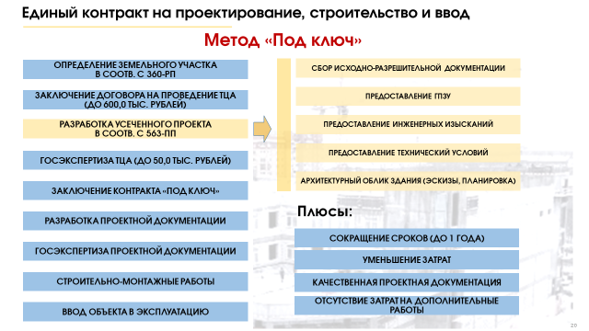

Министерством внедряется строительство объектов программы методом "под ключ" — это проектирование, строительство и поставка оборудования путем заключения единого контракта.

Слайд 24

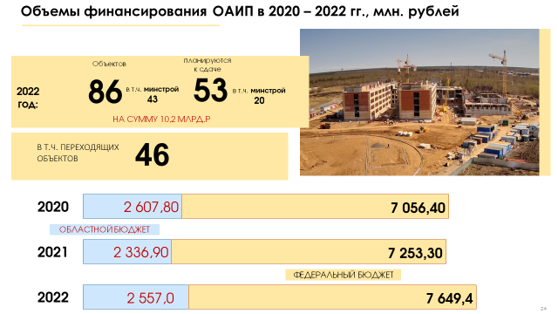

В 2022 году реализуются 86 мероприятий инвестиционной программы с объемом финансирования более 10 млрд. рублей, что на 8 процентов больше уровня 2021 года.
в том числе средства областного бюджета – 2,6 млрд. рублей, средства федерального бюджета – 7,6 млрд. рублей (из них 0,9 млрд. рублей – средства, предоставленные ПАО «Газпром»);

Предусмотрены капитальные вложения в 40 новых и 46 переходящих объектов высокой степени готовности, с максимально возможным привлечением федеральных средств.
Слайд 25

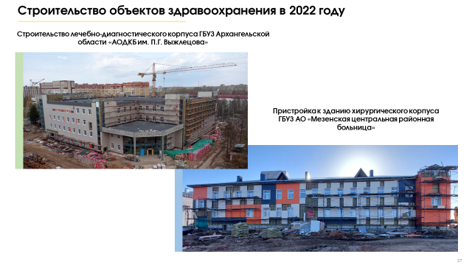
Министерством строительства в 2022 году особое внимание уделяется двум блокам:
1. Финансово емкие объекты, такие, как:
строительство лечебно-диагностического корпуса детской больницы им. П.Г. Выжлецова (устройство фасадов, системы вентиляции, кирпичных и ГКЛ перегородок, внутренние отделочные работы, устройство внутренних слаботочных систем и системы электроснабжения);
школа на 1600 мест в округе Майская горка Архангельска ведется устройство монолитных перекрытий, колонн, стен, сборных лестничных маршей, монтаж оконных профилей, облицовка стен кирпичом, устройство канализации, ливневки, системы водоснабжения и наружного теплоснабжения, вентиляции, теплотрассы, начато благоустройство;

Слайд 26

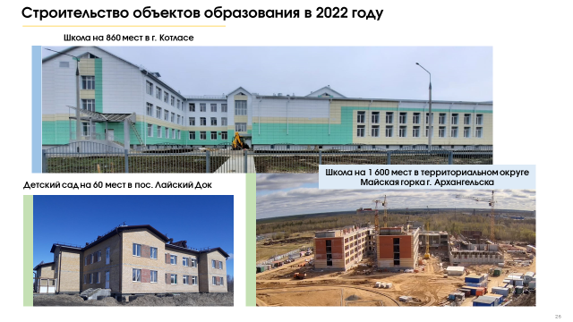
2. Сложные объекты, среди которых:
школа на 90 учащихся в с. Долгощелье Мезенского района;
детский сад на 120 мест в пос. Малошуйка Онежского района;
школа на 352 учащихся с интернатом на 80 мест в п. Шалакуша.

Продолжается строительство детских садов в селе Черевково Красноборского района и поселке Лайский Док Приморского района, школах в Шалакуше, Ильинско-Подомском и Котласе;
строительство детской поликлиники в Котласе и пристройки к зданию Мезенской ЦРБ.

Слайд 27

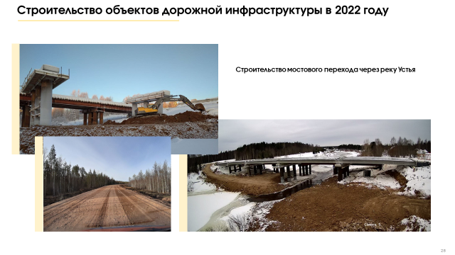
Также в текущем периоде 2022 года:
осуществляется проектирование и строительство судов ледового класса;
реконструкция моста через Никольское устье Северной Двины в Северодвинске;
проектирование водопроводов в Архангельске, Приморском районе и Каргополе.

Слайд 28
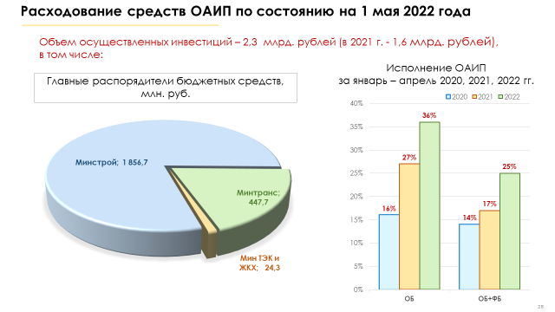

При этом следует отметить, что несмотря на сложности процент исполнения инвестиционной программы по итогам работы за январь-апрель 2022 года на 8 процентных пунктов выше, чем по итогам работы за аналогичный период прошлого года.
Справочно: процент исполнения ОАИП за 4 месяца 2021 года составлял 17 %, за аналогичный период 2022 года – 25 %.

Спасибо за внимание!

